Mathekonferenz: «Ich multipliziere so – wie machst du es?»
Unterrichtsfach | Mathematik
Schulstufe (Zyklus) | Zyklus 2, 5. Klasse
Thematischer / Inhaltlicher Rahmen | Multiplikation (…) grosser Zahlen
Sprachhandlung(en) | ☒ umsetzen von Gehörtem ☐  ☒ erklären, beschreiben ☒ beschreiben
Fachliche Lernziele in Bezug  auf die Sprachhandlung | Ich kann natürliche Zahlen ohne elektronische Hilfsmittel multiplizieren und verstehe das Verfahren.  Ich kann meinen Rechenweg beschreiben und jemandem die Multiplikation grosser Zahlen erklären.
Umsetzung im Unterricht | Mathekonferenz mündlich (evtl. Stichworte notiert), Basisinfo zur Mathe-Konferenz unter diesem Link. [Zugriff 23.12.2021]
Sprachhürde | Fachwortschatz zu Multiplikation und Grundrechenarten  Redemittel, um ein Rechenverfahren zu erklären.
Sprachliche Strategien / Methoden / Scaffolds | Fachwortschatz und Redemittel bereitstellen  (siehe Punkt 3)
Material | Schweizer Zahlenbuch 5 2017, Lernumgebung 7, Aufgabe 1  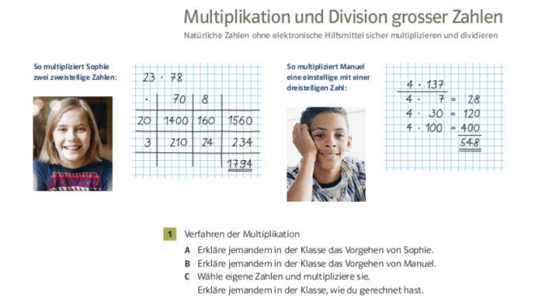
Spezielles/Bemerkungen | Es ist sinnvoll, als Grundlage zum Erlernen und Visualisieren des Fachwortschatzes und der Redemittel Anschauungsmaterial (Stellentafel, Malkreuz usw.) zu verwenden.  Die Aufgabe kommt in ähnlicher Form in Zb. 1-6 vor. Stichwort “Spiralprinzip” (Zb. 6, S. 6; Zb. 4, S. 54; Zb. 3. S. 103; Zb. 2, S. 61/62; Zb. 1, S. 93). Deshalb werden die meisten Fachbegriffe bereits in den unteren Klassen eingeführt.  Damit ein/e Schüler/in das Verfahren in eigenen Worten erklären kann, muss er/sie es inhaltlich verstanden haben. Insofern kann die Mathekonferenz auch der Überprüfung des mathematischen Verständnisses dienen.

Andreas Richard, FE Mathematik, PZ.BS, Januar 2021

Inhalt
Kommentar für Lehrpersonen 3
Unterrichtsskizze 3
Vor dem Unterricht 3
Einstieg/Motivation 3
Problemstellung 3
Erarbeitung 3
Sicherung – Wir Phase 3
Musterlösung Malkreuz anhand des Beispiels 23 x 78 4
Scaffolds 4
Visualisiertes Vokabular 5

Kommentar für Lehrpersonen

Unterrichtsskizze
Vor dem Unterricht | Die Lehrperson überlegt sich, welche Erwartungen sie bei diesem Auftrag an die Schülerinnen und Schüler hat und formuliert eine Musterlösung für sich selber.
Einstieg/Motivation  Vorschläge für den Unterrichtsbeginn | Alle Kinder eine Aufgabe wie im Buch rechnen lassen und schauen, was an Können noch vorhanden ist  Eine Aufgabe vorrechnen, ohne Kommentar  Scaffolds vorausschicken: Fachwortschatz aufschreiben und darstellen  Redemittel bereitstellen
Problemstellung | Um was geht es heute? «Heute wollen wir mit dem Malkreuz multiplizieren und uns gegenseitig die Multiplikation von grösseren Zahlen erklären.» => Ziel für die Lektion(en) an der Wandtafel festhalten
Erarbeitung | Methode: Think/Pair/Share bzw. Ich-Du-Wir bzw. Mathekonferenz. Sehr viel Hintergrundinformationen zu dieser Methode findet man unter diesem Link  [Zugriff 05.05.2021]  Die Kinder bearbeiten die Aufgabe aus dem Buch (siehe oben) in Einzelarbeit und versuchen, eines der beiden Verfahren möglichst genau zu beschreiben. Sie notieren sich: Welches sind die einzelnen Schritte, um zum Resultat zu gelangen? Wie heissen die verschiedenen Handlungen? Wie heissen die benötigten Zahlen und Hilfsmittel?  Nach einiger Zeit (ca. 10 bis 15 Minuten) tauschen sich die SuS in einer Rechenkonferenz zu dritt aus.
Sicherung – Wir Phase | Als Lernsicherung findet abschliessend ein Austausch in der ganzen Klasse statt. Jede Gruppe präsentiert ein Beispiel. Je nach Zeit kann die Beschreibung des Vorgehens auf Plakaten aufgeschrieben und eine Art «Ausstellung» gemacht werden oder gelungene Präsentationen werden in einem kleinen Lernvideo festgehalten.  Jede/r Schüler/in schreibt das eigene, je nachdem verbesserte Vorgehen im Merkheft o.ä. auf.  Je nach Zeit können die Schüler/innen am Computer Online-Beispiele lösen  [Zugriff 10.03.2021].  In Partnerarbeit: Ein/e Schüler/in liest das Vorgehen vor, das er/sie sich im Heft notiert hat. Der/die Partner/in führt die Schritte aus.

Musterlösung Malkreuz anhand des Beispiels 23 x 78

Konkrete Kompetenzerwartung  für Malkreuz-Beschrieb | Zuerst zeichne ich ein Malkreuz mit vier Spalten und vier Zeilen. Ganz oben links schreibe ich ein Malzeichen hinein. Danach nehme die erste Zahl der Multiplikation (23). Die erste Ziffer ist der Zehner (2) und die zweite Ziffer ist der Einer (3). Jetzt nehme ich den Einer (3) und schreibe ihn in der ersten Spalte in die dritte Zeile. Anschliessend nehme ich den Zehner (20) und schreibe ihn in der ersten Spalte in die zweite Zeile.  Dasselbe mache ich mit der zweiten Zahl der Multiplikation, schreibe sie aber in die erste Zeile. Den Einer (8) schreibe ich in die dritte Spalte und den Zehner (70) schreibe ich in die zweite Spalte.  Jetzt multipliziere ich den Zehner in der ersten Spalte (20) jeweils mit den Zahlen in der ersten Zeile und trage die Resultate in der Zehnerzeile (20) ein. Dasselbe mache ich in der Einerzeile. Schliesslich addiere ich am Ende jeder Zeile die Ergebnisse meiner Multiplikationen. Zum Schluss addiere ich noch die Ergebnisse in der letzten Spalte. Das ist das Ergebnis der Multiplikation 23 x 78.

Scaffolds

Fachwortschatz / Redemittel | Stellenwert -e, der; (Die Zahl 26 ist eine zweistellige Zahl. Sie besteht aus 6 Einern und zwei Zehnern.);  Malkreuz -e, das  Spalte -n, die  Zeile -n, die  Zahl -en, die; (Ich teile die Zahl auf.)  Addition -en, die; addieren (Ich addiere die Zahlen in der ersten/zweiten Zeile und erhalte...)  Multiplikation –en, die  multiplizieren (Ich multipliziere den Zehner in der zweiten Spalte mit dem Zehner in der zweiten Zeile.)  Ergebnis –se, das; (Ich erhalte als Ergebnis …)

Visualisiertes Vokabular

